# 1、输入一些0-9之间的整数，求这些数组成的最大整数，要求各位数字互不相同。
num=eval(input("请输入0-9之间的整数"))
n=[]
for i in num:
if 0<=i<=9 and type(i)==int:
n.append(i)
res1=sorted(list(set(n)),reverse=True)

# join连接的必须是字符串类型
print("".join(map(str,res1)))
# 2、输入一个字典，将字典键值翻转，并输出该字典。
d=eval(input("请输入一个字典"))
d1={}
for val,key in d.items():
# 他的键值等于他的val
d1[key]=val
print(d1)
# 3、从键盘输入一个列表，计算输出列表中整数元素的和
num=eval(input("请输入一个列表"))
sum=0
for i in num:
if type(i)==int:
sum+=i
print(sum)
# 4、编写程序，输入一个列表，如alist= ['a','a','b','b','c','a','b','a','c']，然后输入其中的一个数据元素，如字符‘b’，去掉列表中所有的字符’b’，并输出结果。
alist=eval(input("请输入一个列表"))
rm=eval(input("请输入去除的字符"))
res=[]
for i in alist:
if i!=rm:
res.append(i)
print(res)
# 5、输入一个小组若干个学生成绩，统计这个小组位于[70,79]区间的所有成绩及序号。
stu=eval(input("请输入学生的成绩"))
stus={}
# 使用列表存储获取key值
for i in range(0,len(stu)):
if 70<=stu[i]<=79:
stus[i+1]=stu[i]
print(stus)
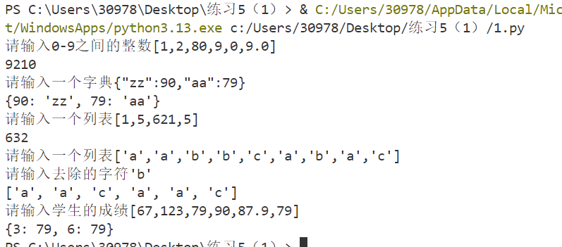
# 6、输入若干个正整数（至少一个，空格隔开），输出每个数减去最小值的结果。
num=list(input("请输入正整数").split(" "))
mins=num[0]
n=[]
for i in range(0,len(num)):
if mins>num[i]:
mins=num[i]
for j in range(0,len(num)):
n.append(int(num[j])-int(mins))
print(n)
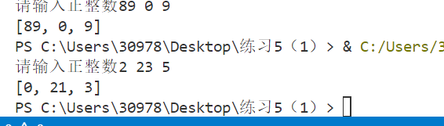
# 7、输入一个列表，包含若干个整数（允许为空），然后将其中的奇数和偶数单独放在一个列表中，
# 保持列表原有顺序不变。如果要奇数或者偶数的列表为空，则输出“奇数列表为空”或“偶数列表为空”
n=eval(input("请输入整数"))
m1=[]
m2=[]
if(n!=[]):
for i in n:
if type(i)==int:
if i%2==0 :
m1.append(i)
else:
m2.append(i)
if m2 ==[]:
print("奇数列表为空")
if m1==[]:
print("偶数列表为空")
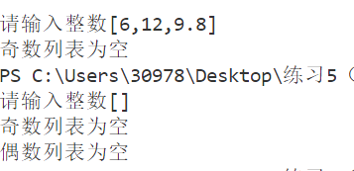
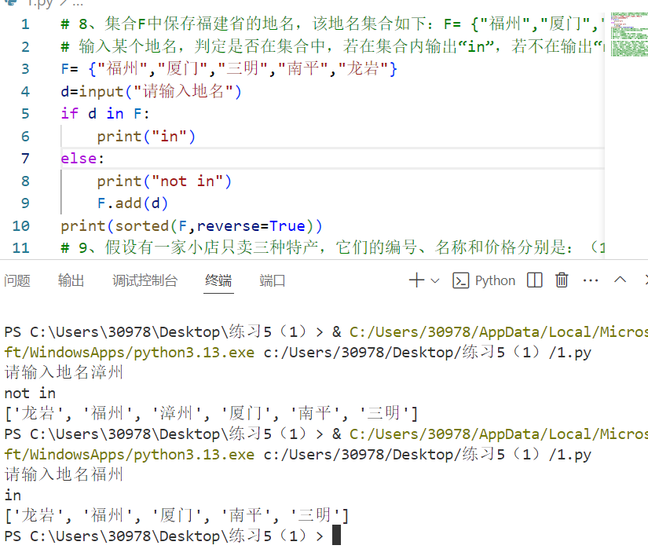
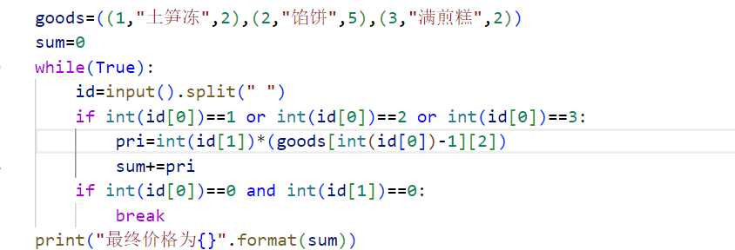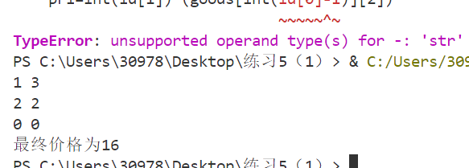
# 10、用户字典存放已注册用户的用户名和密码，如下所示：
# 输入用户名和密码，依次对用户名和密码进行判断，并给出相应的提示。
# （1）若用户名输入错误，则提示“用户名不正确”。
# （2）若密码输入错误，则提示“密码不正确”。
# （3）若用户名和密码均正确，则提示“登录成功”。
# 允许用户进行三次尝试，超过三次后给出提示：“登录超过三次请稍后再试“。
user= {'John':'hhh123','Marry':'mmm456',
'Tommy':'to123456',"Tom":"123abc","Jerry":
"Je321","Apple":"pp666","Linda":"dada123","Alice"
:"cc333","Anna":"nana999","David":"688ddd","Peter":"ttt123"}
count=0;
while count<3:
name=input("请输入用户名")
paw=input("请输入密码")
if name in user:
if user[name]==paw:
print("登录成功")
break
else:
print("密码错误")
count+=1
else:
print("用户名错误")
count+=1
if count==3:
print("登录超过三次请稍后再试")
